ЛАБОРАТОРНАЯ РАБОТА 2

РЕШЕНИЕ НЕЛИНЕЙНЫХ УРАВНЕНИЙ
Теоретический материал к данной теме содержится в [1, глава 4].
Отчет по лабораторной работе должен содержать следующие материалы по каждой задаче: 1) постановка задачи; 2) необходимый теоретический материал; 3) результаты вычислительного эксперимента; 4) анализ полученных результатов; 5) графический материал (если необходимо); 6) тексты программ.
Варианты заданий к задачам 2.1–2.2 даны в ПРИЛОЖЕНИИ 2.A. Фрагмент решения задачи 2.1 приведён в ПРИЛОЖЕНИИ 2.B.
Задача 2.1. Методом простой итерации найти с точностью 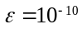 вещественные корни алгебраического уравнения 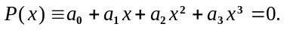

ПОРЯДОК РЕШЕНИЯ ЗАДАЧИ
1. Используя пакет MATHCAD, графически локализовать корни заданного уравнения.
2. Преобразовать уравнение к виду 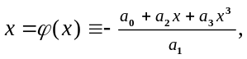 удобному для итерации, и найти производную 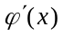. На каждом отрезке локализации построить график функции и найти отрезок (отрезки) локализации, на котором 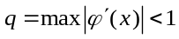. На найденном отрезке (отрезках) вычислить корень с заданной точностью по формуле 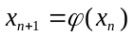 (см. ПРИЛОЖЕНИЕ 2.В). Если не удалось найти такой отрезок, перейти к пункту 3.
3. Для нахождения остальных корней использовать метод простой итерации с параметром. Для этого вычислить производную полинома 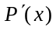 и построить её график. Уточнить (если требуется) отрезки локализации таким образом, чтобы производная была знакоопределённа и монотонна. На уточненных отрезках локализации найти минимальные и максимальные значения производной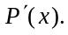
4. Составить программу для нахождения корня по методу простой итерации. В качестве расчетной формулы использовать метод простой итерации с параметром: 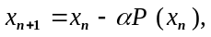 где 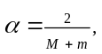, 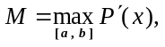 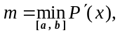 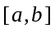 — отрезок локализации корня.
5. Найти все корни многочлена с указанной точностью (см. ПРИЛОЖЕНИЕ 2.В).

Задача 2.2. Дано уравнение 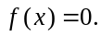 Найти все его корни, лежащие на отрезке 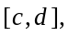 с точностью 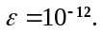 Для решения задачи использовать метод Ньютона и метод, указанный в индивидуальном варианте. Сравнить количество итераций, требуемых каждым методом для достижения заданной точности.

ПОРЯДОК РЕШЕНИЯ ЗАДАЧИ
1. Составить программу табулирования функции 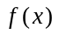 на отрезке 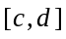 с постоянным шагом Анализируя полученную таблицу значений, найти отрезки локализации корней.
2. Составить программу вычисления корня методом Ньютона, предусмотрев в ней подсчёт числа итераций. Найти с заданной точностью все корни уравнения, лежащие на отрезке 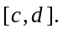
3. Составить программу вычисления корня методом, указанным в индивидуальном варианте, предусмотрев в ней подсчёт числа итераций. Найти с заданной точностью все корни уравнения, лежащие на отрезке
4. Сравнить результаты проведенных расчётов.
ПРИЛОЖЕНИЕ 2.A

ВАРИАНТЫ ЗАДАНИЙ К ЛАБОРАТОРНОЙ РАБОТЕ 2
ВНИМАНИЕ! Номер варианта 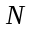для лабораторных работ вычисляется по следующей формуле:
1) 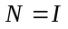 для группы А-13-13
2) 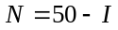 для группы A–14-13
( — индивидуальный номер студента по журналу).

Таблица к задаче 2.1
 | 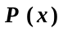
2.1.1 | 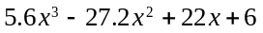 | 2.1.27 | 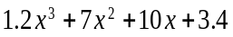
2.1.2 | 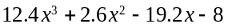 | 2.1.28 | 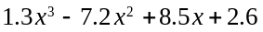
2.1.3 | 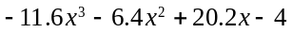 | 2.1.29 | 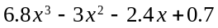
2.1.4 | 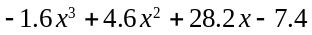 | 2.1.30 | 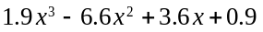
2.1.5 | 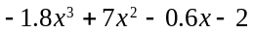 | 2.1.31 | 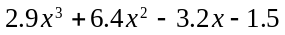
2.1.6 | 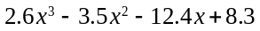 | 2.1.32 | 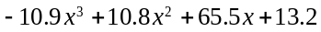
2.1.7 | 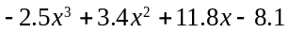 | 2.1.33 | 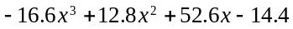
2.1.8 | 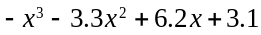 | 2.1.34 | 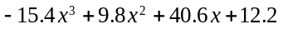
2.1.9 | 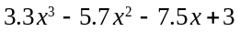 | 2.1.35 | 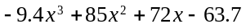
2.1.10 | 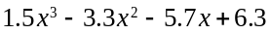 | 2.1.36 | 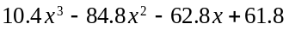
2.1.11 | 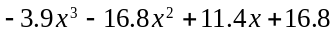 | 2.1.37 | 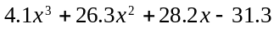
2.1.12 | 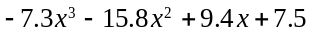 | 2.1.38 | 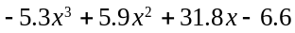
2.1.13 | 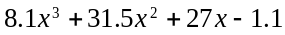 | 2.1.39 | 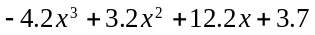
2.1.14 | 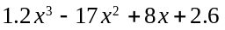 | 2.1.40 | 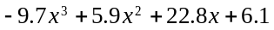
2.1.15 | 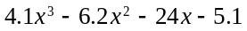 | 2.1.41 | 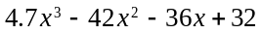
2.1.16 |  | 2.1.42 | 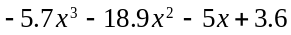
2.1.17 | 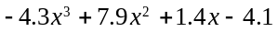 | 2.1.43 | 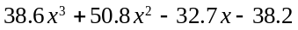
2.1.18 | 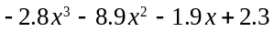 | 2.1.44 | 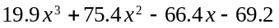
2.1.19 | 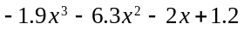 | 2.1.45 | 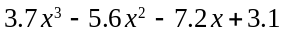
2.1.20 | 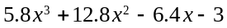 | 2.1.46 | 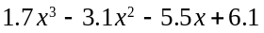
2.1.21 | 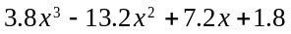 | 2.1.47 | 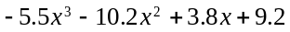
2.1.22 | 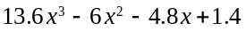 | 2.1.48 | 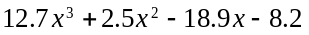
2.1.23 | 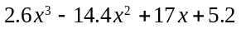 | 2.1.49 | 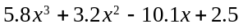
2.1.24 | 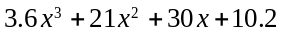 | 2.1.50 | 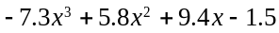
2.1.25 | 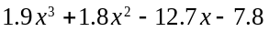 | 2.1.51 | 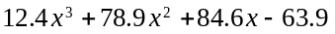
2.1.26 | 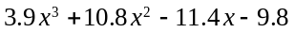 | 2.1.52 | 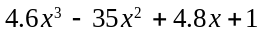

Таблица к задаче 2.2
 | 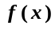 | 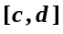 | Метод
2.2.1 | 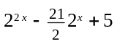 | 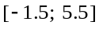 | секущих
2.2.2 | 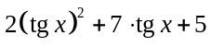 | 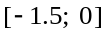 | ложного положения
2.2.3 | 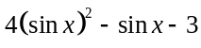 | 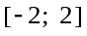 | упрощенный метод Ньютона
2.2.4 | 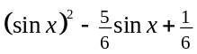 | 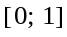 | Стеффенсена
2.2.5 | 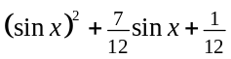 | 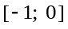 | простой итерации
2.2.6 | 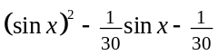 | 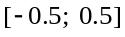 | секущих
2.2.7 | 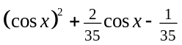 | 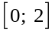 | ложного положения
2.2.8 | 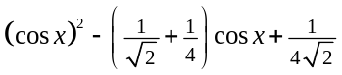 | 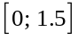 | упрощенный метод Ньютона
2.2.9 | 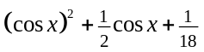 |  | Стеффенсена
2.2.10 | 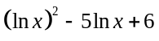 | 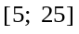 | простой итерации
2.2.11 | 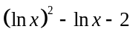 | 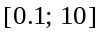 | секущих
2.2.12 | 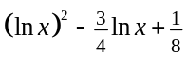 | 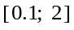 | ложного положения
2.2.13 | 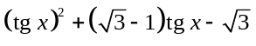 | 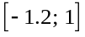 | упрощенный метод Ньютона
2.2.14 | 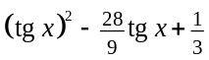 |  | Стеффенсена
2.2.15 | 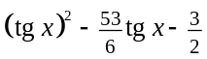 | 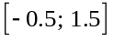 | простой итерации
2.2.16 | 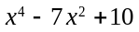 | 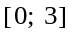 | секущих
2.2.17 | 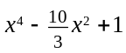 | 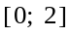 | ложного положения
2.2.18 | 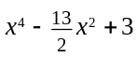 |  | упрощенный метод Ньютона
2.2.19 | 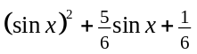 | 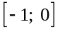 | Стеффенсена
2.2.20 | 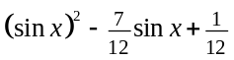 | 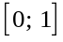 | простой итерации
2.2.21 | 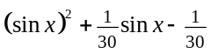 | 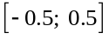 | секущих
2.2.22 | 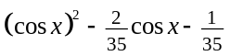 | 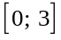 | ложного положения
2.2.23 | 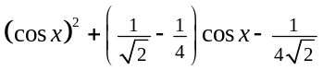 |  | упрощенный метод Ньютона
2.2.24 | 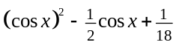 |  | Стеффенсена
2.2.25 | 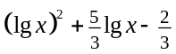 | 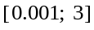 | простой итерации
2.2.26 | 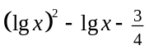 | 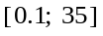 | секущих
2.2.27 | 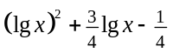 | 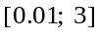 | ложного положения
2.2.28 | 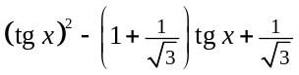 |  | упрощенный метод Ньютона
2.2.29 | 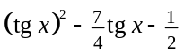 |  | Стеффенсена
2.2.30 | 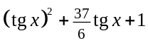 | 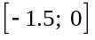 | простой итерации
2.2.31 | 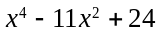 | 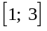 | секущих
2.2.32 | 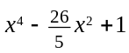 |  | ложного положения
2.2.33 | 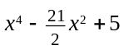 | 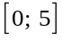 | упрощенный метод Ньютона
2.2.34 | 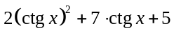 |  | Стеффенсена
2.2.35 | 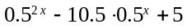 | 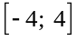 | простой итерации
2.2.36 | 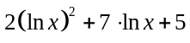 |  | секущих
2.2.37 | 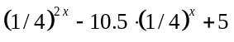 | 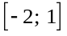 | ложного положения
2.2.38 | 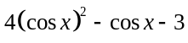 | 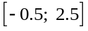 | упрощенный метод Ньютона
2.2.39 | 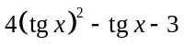 | 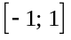 | Стеффенсена
2.2.40 | 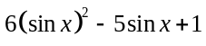 |  | простой итерации
2.2.41 | 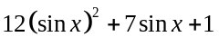 |  | секущих
2.2.42 | 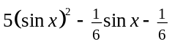 |  | ложного положения
2.2.43 | 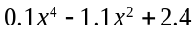 |  | упрощенный метод Ньютона
2.2.44 | 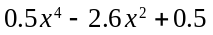 |  | Стеффенсена
2.2.45 | 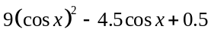 |  | простой итерации
2.2.46 | 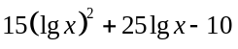 | 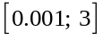 | секущих
2.2.47 | 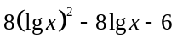 | 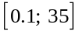 | ложного положения
2.2.48 | 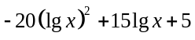 | 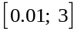 | упрощенный метод Ньютона
2.2.49 | 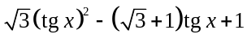 |  | Стеффенсена
2.2.50 | 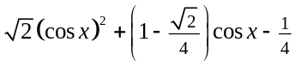 |  | простой итерации
2.2.51 | 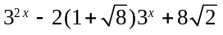 | 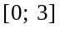 | секущих
2.2.52 | 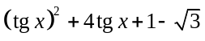 | 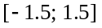 | ложного положения
ПРИЛОЖЕНИЕ 2.В
Фрагмент выполнения задачи 2.1. приведен в дополнительном файле LR2.mc
ПРИЛОЖЕНИЕ 2.C
Расчетные формулы методов решения нелинейного уравнения 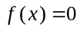.
Упрощенный метод Ньютона: 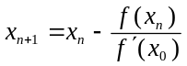, 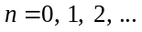
Метод ложного положения: 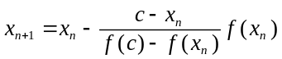, 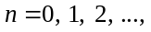 — фиксированная точка из окрестности корня.
Метод секущих: 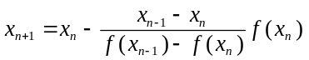,
Метод Стеффенсена: 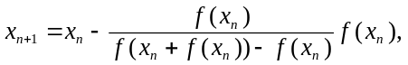
Модифицированный метод Ньютона для поиска кратных корней:
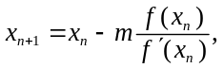 , 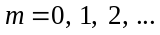

ЛИТЕРАТУРА
1. Амосов А.А., Дубинский Ю.А., Копченова Н.В. Вычислительные методы для инженеров. М.: Высшая школа, 1994.

